基于LabVIEW的汽车仪表的智能化测试系统的设计与实现

**（一）立项依据与研究内容**：

1．**项目的立项依据**（研究意义、国内外研究现状及发展动态分析，需结合科学研究发展趋势来论述科学意义；或结合国民经济和社会发展中迫切需要解决的关键科技问题来论述其应用前景。附主要参考文献目录）；

智能制造是基于新一代信息通信技术与先进制造技术深度融合，贯穿于设计、生产、管理、服务等制造活动的各个环节，具有自感知、自学习、自决策、自执行、自适应等功能的新型生产方式。随着新一代信息技术和制造业的深度融合，我国智能制造发展取得明显成效，以高档数控机床、工业机器人、智能仪器仪表为代表的关键技术装备取得积极进展；智能制造装备和先进工艺在全球的重点行业中应用广泛，离散型行业制造装备的数字化、网络化、智能化步伐加快，流程型行业过程控制和制造执行系统全面普及，关键工艺流程数控化率大大提高；在典型行业不断探索、逐步形成了一些可复制推广的智能制造新模式，为深入推进智能制造初步奠定了一定的基础。[1]但目前我国制造业尚处于机械化、电气化、自动化、数字化并存，不同地区、不同行业、不同企业发展不平衡的阶段。发展智能制造面临关键共性技术和核心装备受制于人，智能制造标准/软件/网络/信息安全基础薄弱，智能制造新模式成熟度不高，系统整体解决方案供给能力不足，缺乏国际性的行业巨头企业和跨界融合的智能制造人才等突出问题。相对工业发达国家，推动我国制造业智能转型，环境更为复杂，形势更为严峻，任务更加艰巨。[2]

在智能仪器仪表如汽车以及工程车械数字仪表的开发过程中，数字仪表所需要采集的信息量比较多，各种车型的信息参数又差别较大，所以快速地检测判断汽车仪表显示车载信息等各项功能的正常执行是汽车仪表盘生产线产品检测的重要内容。目前，总线式数字汽车仪表盘是最为主流的汽车仪表盘，为确保汽车仪表盘能够快速、准确的反映出车辆的各系统状态，在安装前需要对相应工作状况下显示的状态信息是否正确进行全面测试。[3]汽车仪表盘功能测试主要采用计算机控制仪表功能执行，由人眼进行观测。而人眼读数的方法在仪表测试中有着很多弊端，如：精度不确定、检测效率低、与客户交付时间长等等。尽管已有很多学者在自动化测试方面做了相关的研究，取得了一定的发展。但仍存在测试效率低、实时性差、网络化和智能化不足等问题。西安交通大学的学者刘曙光等人提出采用小波变换的方法提取仪表图像的轮廓边缘特征，同时有效的去除了噪声的干扰，此方法只应用在汽车仪表指针与刻度间的压线情况检测方面[4]。广东工业大学的学者刘娜提出了一系列的汽车仪表盘分割方法，包括基于阈值的分割方法、基于边缘检测的分割方法和基于表盘特征的分割方法，有效的分割了汽车仪表盘的表盘区域。山东大学

的学者晁阳提出了采用轮廓跟踪法提取出仪表盘表盘区域，并采用神经网络原理

对汽车仪表盘指针读数进行识别。长春工业大学的学者张敏，华中科技大学的学

者张冀，哈尔滨工业大学的学者焦靖华、孟祥雪等，也都研究了汽车仪表盘的自

动化测试方法，提出了指针式汽车仪表盘的指针提取方法、自动读数方法，并建

立了测试系统[5]。但他们都只是在指针识别上做了研究，且在提取指针直线时都是采用传统的Hough 变换法，对于图像的质量要求较高，且图像处理速度慢、实时性不高。东华大学的学者赵勇提出了改进的Hough 变换法提取指针直线，提高了指针读数识别的准确率，但在识别速率上仍较慢[6]。长春工业大学的学者张娇提出了基于改进的最小二乘法提取指针直线的方法，提高了对指针读数的识别速率，但其在抗噪性及识别准确率上还需要进一步的提高[7]。上海交通大学的学者贺安博采用Hough 变换提取仪表盘指针直线，对仪表指针读数进行识别；建立指示灯模板数据库，同时采用RGB 颜色值对指示灯颜色信息进行识别[8]。哈尔滨工业大学的学者钟贤德研究了基于图像处理技术对仪表盘功能检测的方法，提出了基于刻度的指针转角识别方法，采用HIS 颜色模型实现对指示灯颜色信息的识别，采用模板匹配算法实现对八段数码管、LED 灯、段式灯的识别，同时设计了一套完整的基于机器视觉的汽车仪表盘功能检测方案[9]。吉林大学的学者南江采用Hough 变换提取指针边缘直线，并对指针读数进行识别；采用Hu 不变矩提取指示灯特征，对指示灯状态进行识别以及采用RGB 颜色值对指示灯的颜色信息进行识别；先提取浮动图标的颜色信息，再采用划线化对浮动图标进行识别[10]。虽然他们都对汽车仪表盘多方面信息检测的方法进行了研究，但在识别方法上并没有取得进一步的突破，仍存在识别准确率低和实时性差的问题。

此外，国外的很多企业已经研制出自动化测试系统，且自动化程度较高。如

韩国的OMT 公司和法国的法雷奥公司都已成功的开发出了汽车仪表盘的检测系

统，实现了对汽车仪表盘的多种功能的检测。但由于其成本较高、专用性强、技

术不公开和难以维护等问题，在国内很难普及。

2．**项目的研究内容、研究目标，以及拟解决的关键科学问题**（此部分为重点阐述内容）**；**

该项目的研究内容是在智能仪器仪表如汽车以及工程车械数字仪表的开发过程中，为确保汽车仪表盘能够快速、准确的反映出车辆的各系统状态，在安装前如何做到对相应工作状况下显示的状态信息是否正确进行全面、快速、准确的测试。

研究目标是快速地检测判断汽车仪表显示车载信息等各项功能的正常执行，最后完成汽车仪表盘生产线产品检测，使整个系统控制测试自动一体化。

拟解决的关键科学问题：尽管已有很多学者在自动化测试方面做了相关的研究，取得了一定的发展。但仍存在测试效率低、实时性差、网络化和智能化不足等问题。传统的仪表控制方案多是采用单片机来控制，成本虽不高，但稳定性和集成性不足，缺点明显。而且驱动程序都是用DDK 开发, 开发效率不高。在测试过程中，还不能做到自动生成测试向量对其进行各方面的测试，包括一些极限情况下的测试等。

3．**拟采取的研究方案及可行性分析**（包括研究方法、技术路线、实验手段、关键技术等说明）；

**3.1 研究方案**

为了在开发过程中能够快速有效的测试系统的各项功能，提高系统开发效率，我们设计了一套测试系统，该系统基于LabVIEW软件平台，利用NI 的PXI板卡模块模拟产生汽车上的各种参数信息，控制工业摄像机对表盘进行拍照，最后利用OpenCV的图像处理算法对设计仪表进行识别，进而快速地实现全面的测试。

硬件框架：

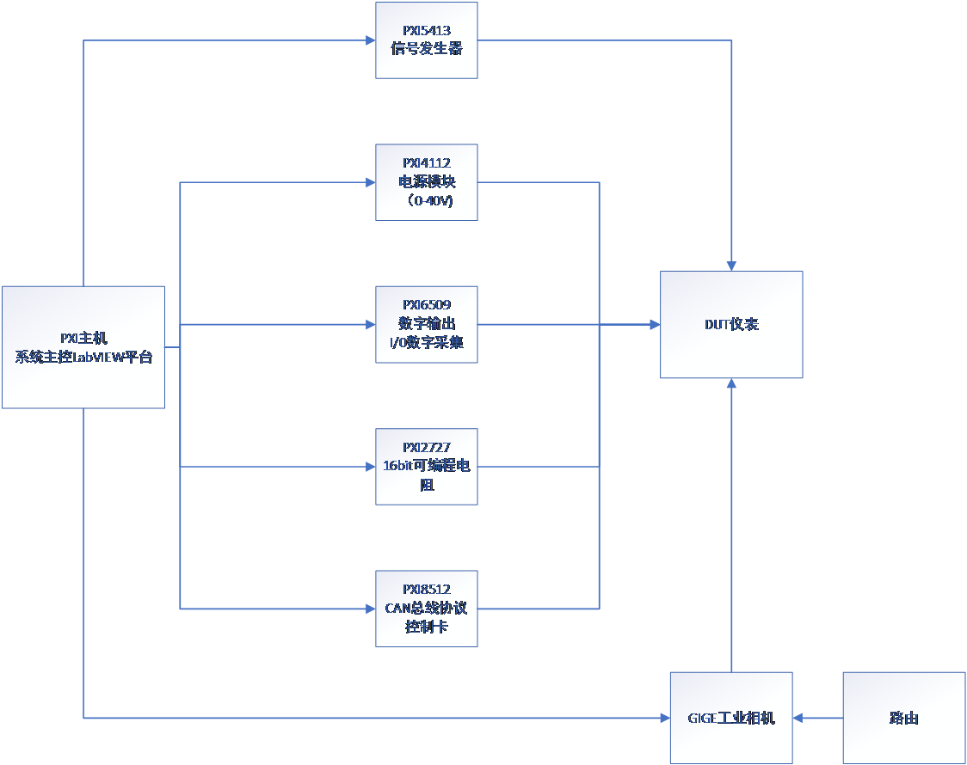

硬件框架部分主要是通过PXI主机系统主控LabVIEW平台控制PXI5413信号发生器、PXI4112电源模块、PXI6509数字I/O采集、PXI2727可编程电阻、PXI8512CAN总线协议控制卡生成相应的信号来控制汽车仪表盘。同时LabVIEW平台控制GIGE工业相机对表盘进行拍照，将照片保存到文件夹中。

在我们测试用的表盘中一共包含以下几类控制信号：高低电平类控制信号、电阻类控制信号、电压类控制信号、CAN总线类控制信号。其中高低电平信号采用PXI6509数字I/O采集板卡，电阻类控制信号采用PXI2727 16bit可编程电阻板卡，电压类控制信号采用PXI5413信号发生器板卡生成2V的直流电压信号，CAN总线控制信号采用PXI8512板卡控制。

软件框架：



软件框架主要是由PXI主机系统主控LabVIEW平台控制硬件板卡及GigE摄像头，传递数据包给OpenCV（Python），Labview与OpenCV为双线程并行运行，OpenCV反馈评估结果给Labview平台，最后Labview平台输出报表。

**3.2 关键技术**

基于LabVIEW软件平台利用NI 的PXI板卡模块模拟产生汽车上的各种参数信息，控制工业摄像机对表盘进行拍照。利用OpenCV的图像处理算法对设计仪表进行准确快速地识别。

**3.3 可行性分析**

**3.3.1 NI、Labview软件平台**

Labview平台​包括​三​个​关键​要素：​高效​软件、​模​块​化​硬件​和​庞大​的​生态​系统。 稳定性强、扩展性强，可以​自行​开发​完全​满足​应用​需求​的​系统。​LabVIEW、​TestStand​以及​其各种​NI​软件​产品通过​编​程​将​想法​转化​为​现实，​同时​缩短​项目​开发​时间，​提高​系统​性能，​并​从​采集​的​数据​中​获取​商业​视角。NI​模​块​化​硬件​涵​盖​从​高性能​射频​测量​仪器​到​低成本​测量​设备，​具备​灵活​的​I/​O，​可​通过​软件​重新​配置​硬件，​避免​每次​应用​需求​发生​变化​时​都​需要​购买​新​设备。NI​灵活​的​硬件​和​高效​软件​无缝​集成，​可​更​快​地​设计​测量​和​控制​系统。 通过​NI​软件​和​I/​O​硬件​的​协同​工作，​免除​底层​开发​工作，​专注​于​更​快​地​设计​更好​的​系统。NI​平台​的​开放​性​和​灵活​性​可​选择​以​多种​不同​的​组合​使用​NI​软件​和​硬件​或​第三​方​工具。这​有助​于加速​系统​设计、​降低​复杂​性、​更​快速​进行​创新，​而且​还​可​根据​偏好​的​工具，​不断​集成​新​技术。利用Labview平台控制NI的PXI板卡可以稳定地生成相应的控制信号，集成度高。

**3.3.2 OpenCV图像处理算法**

OpenCV是一个基于BSD许可（开源）发行的跨平台计算机视觉库，可以运行在Linux、Windows、Android和Mac OS操作系统上。它轻量级而且高效——由一系列 C 函数和少量 C++ 类构成，同时提供了Python、Ruby、MATLAB等语言的接口，实现了图像处理和计算机视觉方面的很多通用算法，比较成熟。

**3.3.3 实验条件保障完善，交叉学科研究基础扎实**

复旦大学具有专用集成电路与系统国家重点实验室、微纳系统中心等电子信息领域技术平台，可以为课题提供非常好的自动化测试设计与研究条件。

北谷电子是一家专业的智能电控系统以及物联网终端及服务提供商，公司依托位于硅谷的总部和研发中心，开发出行业领先的产品服务于全球的客户。目前北谷电子的产品被广泛应用于挖掘机，装载机，高空作业平台，压路机，平地机，矿山卡车，重型卡车等对可靠性有严苛要求的领域，为多个行业用户提供可靠的硬件产品以及多层面的物联网数据应用服务。可以为课题提供非常好的应用场景以及数据分析平台。

4．**本项目的特色与创新之处；**

本项目可以实现传统自动化向智能化的转变。该系统采用一套全自动化的生产系统、三维扫描仪、物联网技术以及一体化机器控制，能够从互联的过程中和生产系统中源源不断地获取数据，从而了解并适应新的需求。在生产过程可追溯的同时可大大减少成本、提高产能、缩短客户交付时间。

5．**年度研究计划及预期研究结果**（包括拟组织的重要学术交流活动、国际合作与交流计划等）。

参考文献：

1. 智能制造发展规划（2016-2020年）[EB/OL].
2. 徳勤.2018中国智能制造报告[EB/OL].
3. 刘全周，汪春华，张宏伟.基于LabVIEW和PXI 的汽车数字仪表测控系统设计[D].天津：中国汽车技术研究中心
4. 张生文. 汽车组合仪表关键技术的研究[D]. 哈尔滨：哈尔滨工业大学, 2011.
5. 卢雁. 汽车组合仪表盘的设计与开发[D]. 湖南: 湖南大学, 2014.
6. 王晓. 基于CAN 总线的汽车组合仪表盘的设计[D]. 聊城: 聊城大学, 2015.
7. 张娇. 图像识别技术在汽车仪表盘板检测中的应用与研究[D]. 长春: 长春工业大学, 2015.
8. 贺安博. 基于图像识别技术的汽车仪表自动校验台开发研究[D]. 上海: 上海交通大学, 2007.
9. 钟贤德. 基于图像处理的仪表功能检测系统[D]. 哈尔滨: 哈尔滨工业大学, 2013.